# **Instructivo propiedades**

## **Fuchs Property**

**Instructivo propiedades** 1

**Fuchs Property** 1

Sección 1 – Crear entrada nueva. 3

Paso 1 – Encontrar sección entradas: 3

Paso 2 - Copiar entrada maqueta: 5

Paso 3 – Agregar entrada nueva: 6

Sección 2 – Editar entrada nueva 8

Paso 1 – Reconocer secciones: 8

Paso 2 – Editar Secciones: 10

Sección Imagen: 10

Sección Texto: 15

Sección Mapa: 17

Sección Galería: 18

Sección 3 – Publicar entrada: 21

Paso 1 – Menu entrada: 21

Paso 2 – Imagen destacada 23

Paso 3 – Extracto: 24

Paso 4 – Publicar: 25

Paso 5 - Editar: 26

# Sección 1 – Crear entrada nueva.

## Paso 1 – Encontrar sección entradas:

En el panel de administrador de wordpress, va a la sección entradas.

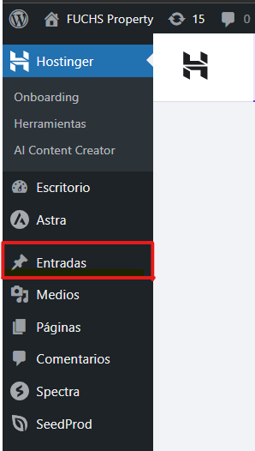

En la sección entradas, abrirá la entrada **Maqueta** en una nueva pestaña apretando la opción Editar con clic derecho y abrir en nueva pestaña.

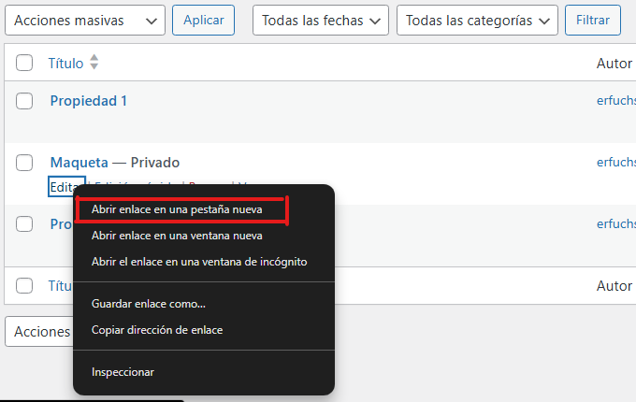

## Paso 2 - Copiar entrada maqueta:

Se abrirá una pestaña nueva con la maqueta de una entrada nueva, a la cual usted le hará clic derecho y copiar, para luego modificar. Esto se logra haciendo clic a la derecha de la imagen principal y oprimiendo luego de esto las teclas ctrl + c.

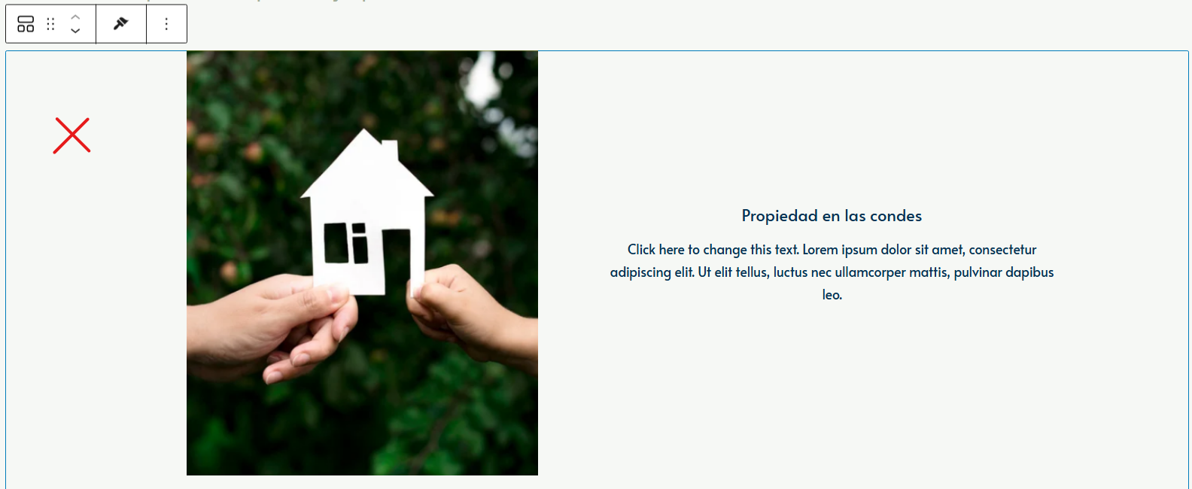

*El borde azul debe encerrar todo el contenido de la entrada para que se copie completo, caso contrario solo copiara una sección de esta.

*No cerrar pestaña de entrada maqueta.

## Paso 3 – Agregar entrada nueva:

Volviendo al panel de control de wordpress, en la sección entrada clickea **Agregar nueva entrada.**

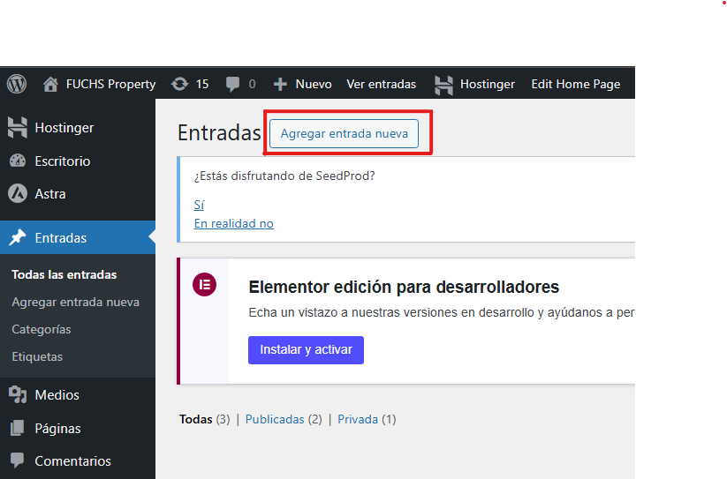

Se abrirá en esta misma pestaña una entrada nueva y vacía, en la cual asigna un titulo y luego clickea sobre el texto que dice **teclea / para escoger un nuevo bloque** (no teclee, solo haga clic sobre ese texto para que aparezca su correspondiente cuadrado azul).

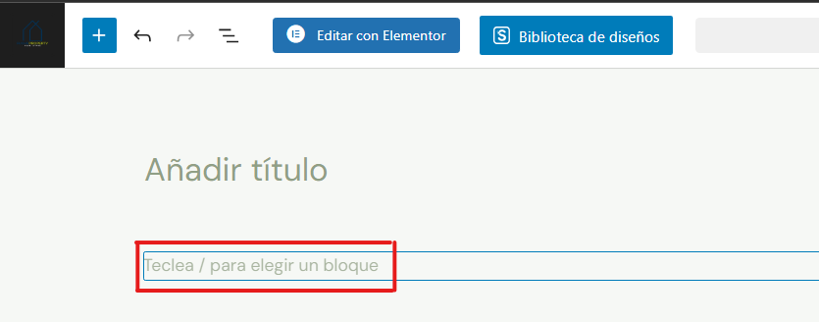

Al aparecer este cuadrado azul, aprieta las teclas Ctrl + v y con esto se pega la entrada maqueta.

Si se copio correctamente la entrada maqueta, puede cerrar la entrada maqueta, pues ya termino de crear la entrada nueva, caso contrario, repita el paso 2.

# Sección 2 – Editar entrada nueva

## Paso 1 – Reconocer secciones:

La entrada esta compuesta por 4 secciones distribuidos de la siguiente manera:

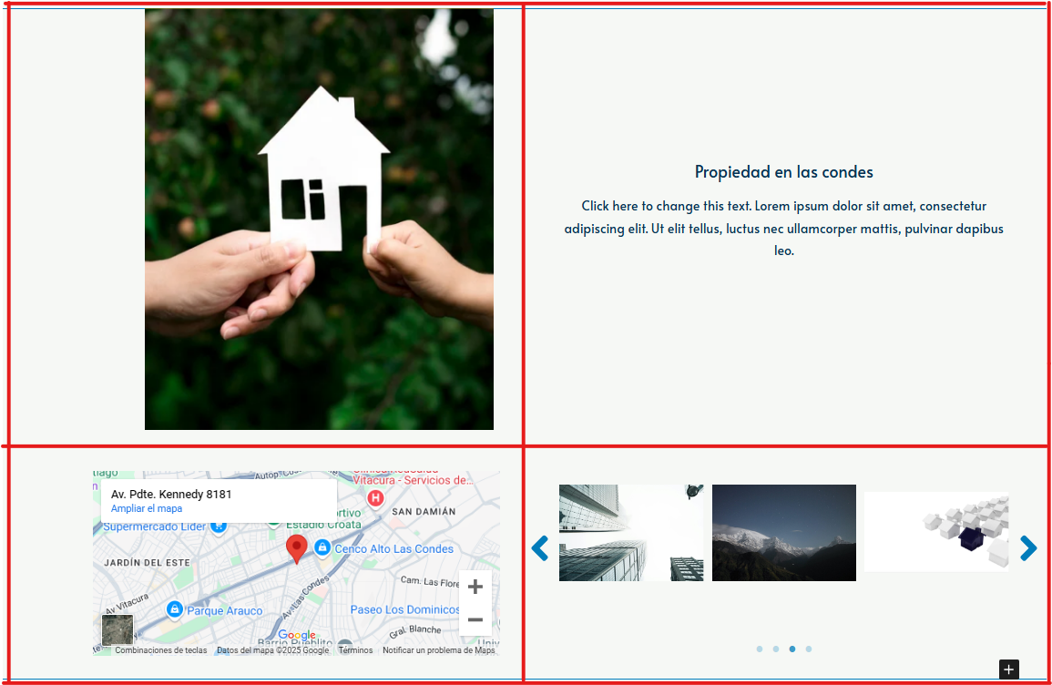

Imagen, texto, mapa y galería.

Cada sección se ilumina con su propio recuadro azul, indicando que la hacer clic sobre este se puede editar sobre esta sección como se muestra a continuación.

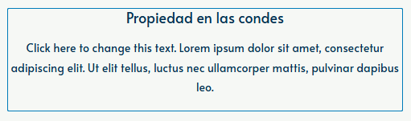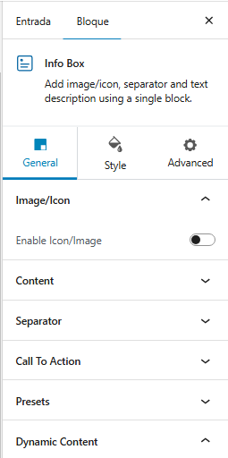

En el caso del texto tiene sus parámetros como estilo y distribución en el menú de la derecha de la pagina que aparece al hacer clic sobre esta sección, y se puede editar el texto de esta sección simplemente al hacer clic sobre esta y escribir normalmente.

Caso especial es el mapa, pues tiene dos recuadros azules, para editar correctamente el mapa, debe seleccionar el recuadro azul interior, como se muestra a continuación marcado con **X**.

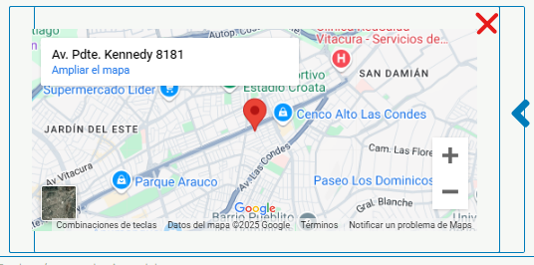

## Paso 2 – Editar Secciones:

### Sección Imagen:

Al clickear sobre la sección imagen, se abre su menú al sector derecho.

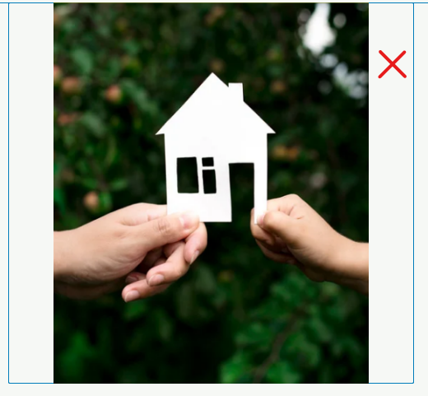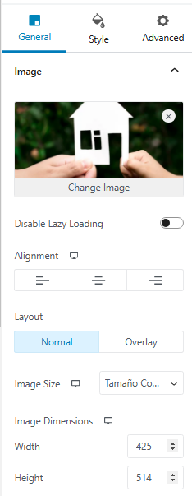

Para cambiar la imagen, hace clic sobre la opción **“Change Image”**, con lo que se abrirá su biblioteca de imágenes, en la que selecciona la imagen deseada, o sube una imagen desde su computador.

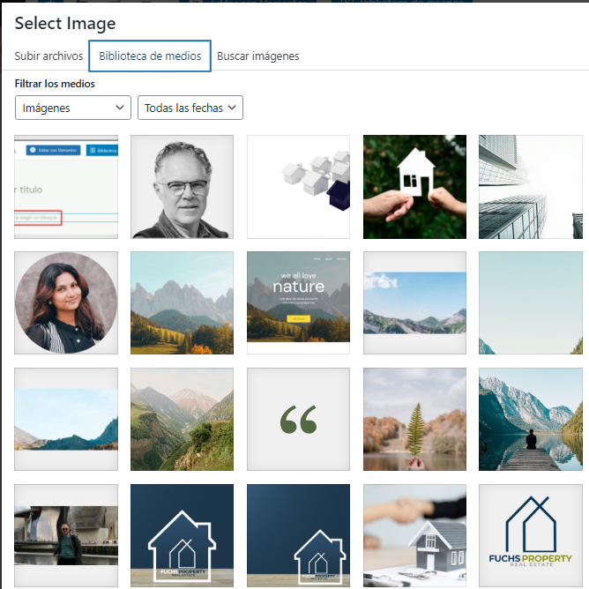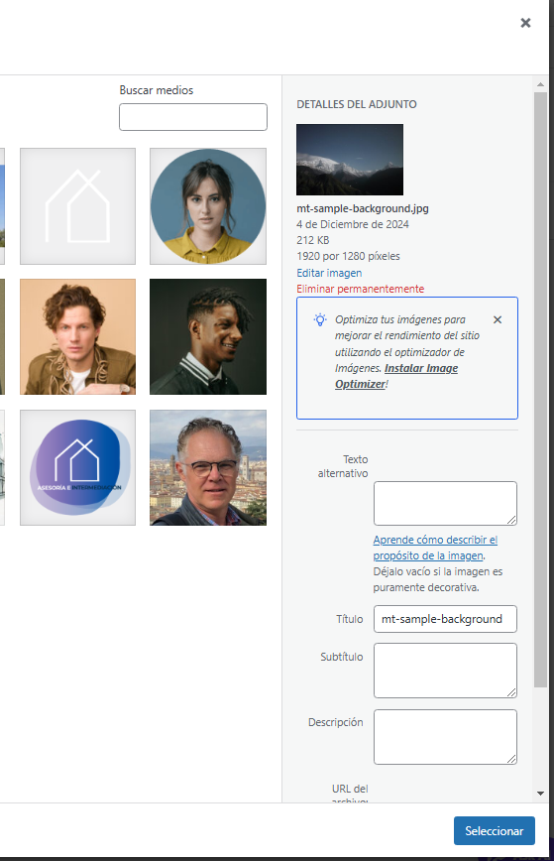

Si solo quiere cambiar la imagen, hace clic sobre la que desea, luego hace clic e **“seleccionar”** y la imagen queda establecida como se muestra arriba.

Si desea agregar una imagen hace clic en **“Subir Archivos”**

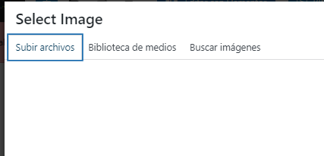

Luego arrastra la imagen que desea subir o selecciona desde alguna carpeta en su computador alguna imagen a subir.

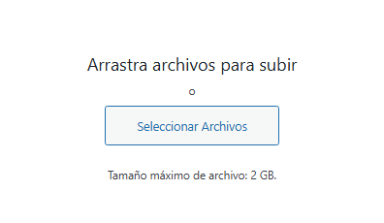

### Sección Texto:

Para editar esta sección debe hacer clic en su recuadro azul

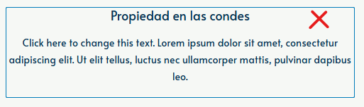

Y si quiere cambiar estilos o colores, en el menú de la derecha encuentra las opciones en la pestaña **“Style”**

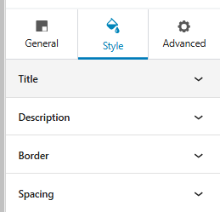

En esta pestaña, la sección **“Title”** maneja los estilos del titulo, que para cambiar debe apretar sobre el icono le lápiz a la derecha de **“Typography”**

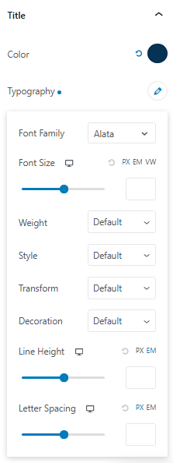

Y lo mismo para la sección de texto, si la quiere modificar en estilo o color hace los mismos pasos pero en la sección **“Description”** en el menú

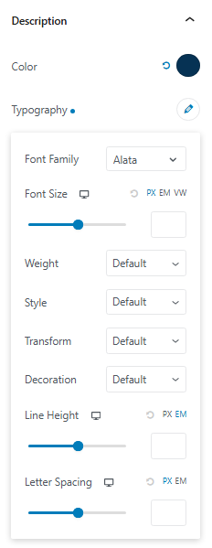

### Sección Mapa:

Para modificar el mapa, debe hacer clic adentro del recuadro azul mas pequeño



Esto abrirá el menú del mapa, en el que puede cambiar la dirección o la cercanía del mapa

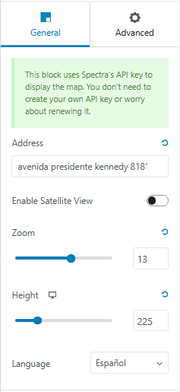

### Sección Galería:

Para la sección galería, hace clic adentro de su recuadro azul

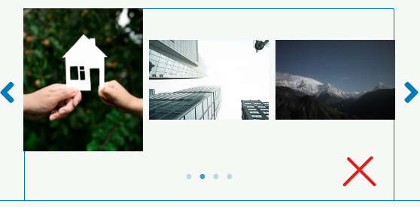

Esto abre su menú

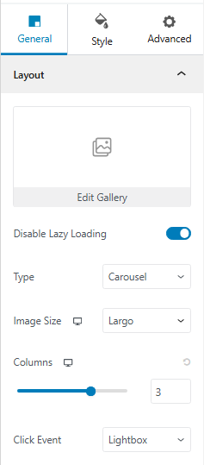

Y para agregar fotos a la galería, hace clic sobre **“Edit Gallery”**, con lo que se abrirá la colección de fotos**.**

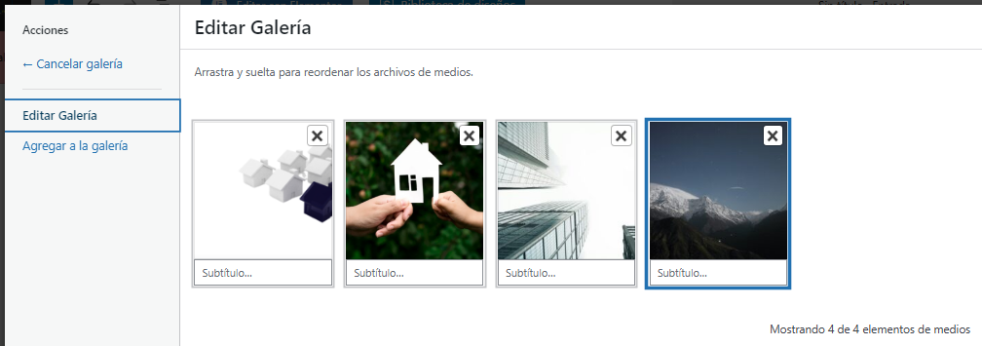

Aquí puede ordenar imágenes arrastrando y soltando, o puede eliminar imágenes de la galería.

Seleccionando la opción agregar a la galería, podrá agregar imágenes a la galería.

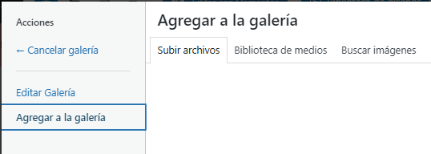

En la pestaña subir archivos puede subir imágenes desde su computador



En la pestaña Biblioteca de medios puede agregar desde su biblioteca de wordpress

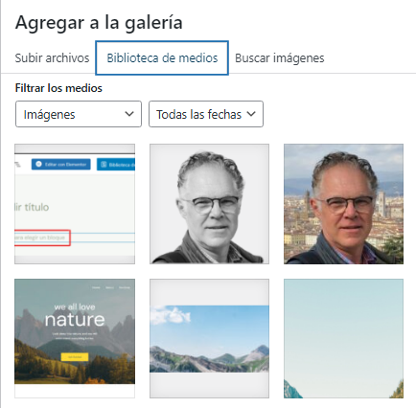

Y desde la sección buscar imágenes puede realizar búsqueda de las imágenes que tiene wordpress para que utilice.

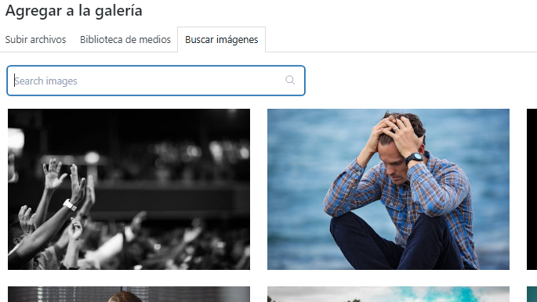

# Sección 3 – Publicar entrada:

## Paso 1 – Menu entrada:

Al momento de tener lista la edición de la entrada, se debe establecer el extracto y el modo de publicación, esto se realiza en el menú general de la entrada, el cual se encuentra en el mismo lugar que todos los menú de las secciones, como se muestra a continuación

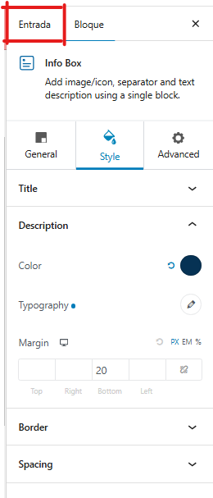

Al seleccionar entrada, se despliega el menú general de la entrada.

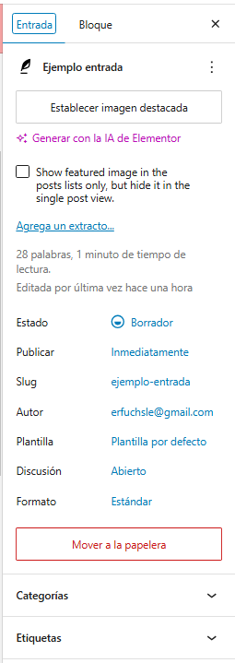

Aquí se puede definir si la entrad es publica o privada en **“Estado”**, o seleccionar una fecha de publicación especifica en **“Publicar”** y otras configuraciones.

## Paso 2 – Imagen destacada

Para desplegar la publicación con imagen principal debe escoger una en el menu de la entrada, donde dice **“Establecer imagen destacada”**, desde aquí se despliega el mismo centro de selección de imágenes.

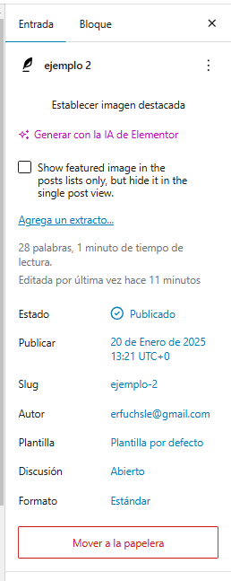

*Es recomendable que todas las imagenes destacadas sean del mismo tamaño.

## Paso 3 – Extracto:

La entrada necesita información basica para mostrar en la sección **“propiedades”** de la pagina principal, las cuales debe insertar en la opción **“Agregar un extracto”.**

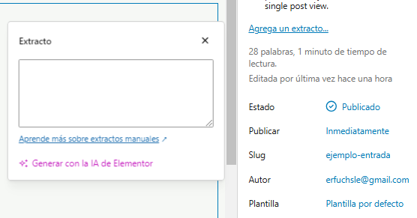

En esta pantalla, simplemente escribe los datos mas relevantes de la publicación como Metros, Ubicación, Piezas, Valory al apretar la X, se auto guarda el extracto, pero se permite la edición de este en cualquier momento.

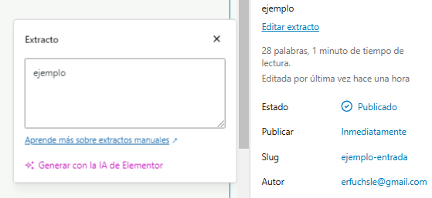

## Paso 4 – Publicar:

Finalmente, para publicar se hace clic en el botón **“Publicar”** y la entrada pasa a ser visible.

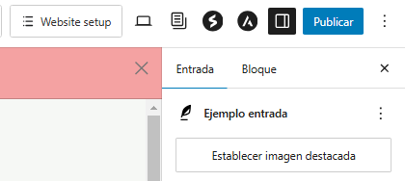

## Paso 5 - Editar:

Luego de ya publicada la entrada, esta se puede editar en la sección entrada del panel de administrador de wordpress.



Luego en las entradas, escoger editar en la entrada que se quiere editar, o basura si quiere eliminar la entrada.

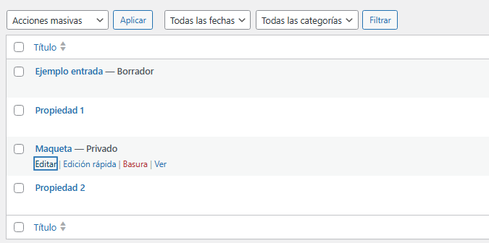

Con eso se pueden repetir las configuraciones del **“Sección 2 Paso 2- Editar secciones”**

En caso de alterar la entrada o cambiarle algo, se puede cambiar el estado de esta en la sección **“Estado”.**

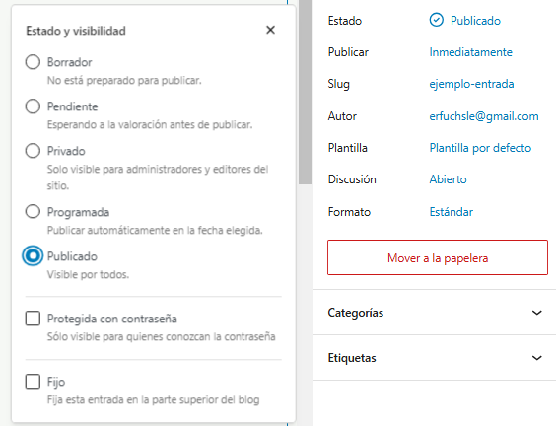

Finalmente, si quiere editar las paginas como propiedades o inicio, lo puede hacer de la misma manera pero desde la sección Paginas en el panel de administrador de Wordpress.

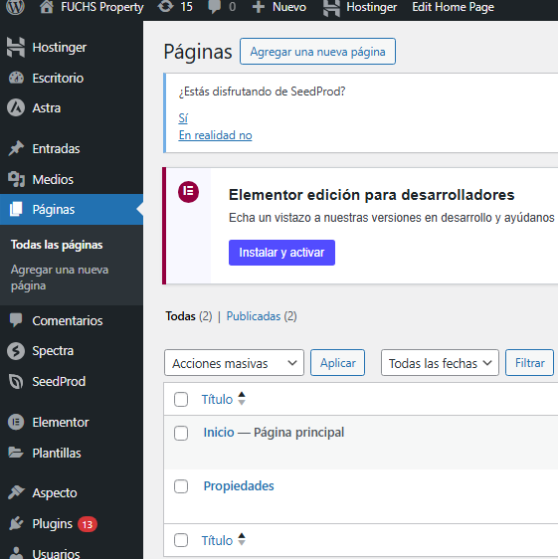

Y si quiere pausar la pagina para editar estas paginas, lo puede hacer en la sección **“seedprod”**, activando el primer apartado, como se muestra en la siguiente imagen.

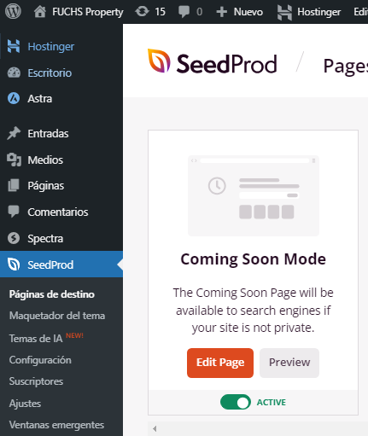

**\*Para editar paginas es recomendable pausar la pagina, pero para agregar entradas no es necesario.**

WordPress es una herramienta muy versátil. Con un poco de práctica, podrá dominar estos pasos básicos y, con el tiempo, explorar configuraciones más avanzadas que van más allá de lo explicado en este instructivo. Le recomiendo crear una entrada nueva y configurarla como privada para experimentar con diferentes opciones y ajustes en las publicaciones.